民乐三中2014~2015学年初三第四次阶段考试 座次号：
语文试卷（150分）
温馨提示：
1．本试卷为题卡分离，其中试题卷4页，答题卡2页，共四大题，满分150分。
2．本卷是试题卷，不能答题，答案必须写在答题卡上。
3．答题前考生先将自己的姓名、学校、班级、考号、座次号填写在试题卷和答题卡上。
一、积累与运用（44分）
1．下列词语中加点字的注音完全正确的一项是（ ）（3分）
A．雾霾（mái） 绮丽（yǐ） 洗濯（zhuó） 猝然长逝（chù）
B．腆着(tiǎn) 锃亮（cèng） 砭骨（biān） 众目睽睽 (kuí)
C．归咎(jiù) 拽住(zhuài) 羁绊 (jī ) 鳞次栉比(zhì)
D．梦寐(mèi) 攒成(cuán) 剽悍（biāo） 长吁短叹(yū )
2．下列词语中没有错别字的一项是（ ）（3分）
A.繁衍 睿智 粗制烂造 闲情逸致
B.吞噬 磐石 张惶失措 世外桃园
C.嶙峋 烦燥 抑扬顿挫 草长鹰飞
D.蹉跎 慰藉 根深蒂固 不可名状
3．下列各句中，成语使用正确的一句是（ ）（3分）
A．这次举行法律知识考试，有些人竟对“法人”“行政处罚”等法律基本知识素昧平生。
B．他妄自菲薄别人，在班里很孤立，大家都认为他是一个自负的人。
C．角色个性鲜明，是电视剧《新红楼梦》最值得欣赏的地方，甚至连配角都栩栩如生，令人难忘。
D．习主席致力于严惩贪污腐败，目前已初具成效，但离否极泰来尚显遥远。
4．下面句中标点符号使用完全正确的一项是（ ）（3分）
A．座谈时有人问他对目前相声表演中出现的新形式，如音乐相声、男女相声的看法?
B．“没有老师来批评我的。”他微微一笑，又说，“只有这些树叶、小草，还有那朵紫豆角花，好像在批评我，说我以前太粗心大意，太不了解它们了。”
C．生长在人迹罕至的雪山之上的灵花异草，据说是稀世之宝——即一种很难求得的妇科良药。
D．种菜是我在狱中少有的能自主管理的事情。播下种子、观察生长、悉心照料、然后收获。成为这一方天地主人的感觉让我体会到一丝自由的滋味。
5．结合语境，填人下面横线上的句子排列顺序恰当的一项是（ ）（3分）
人的一生，就像一次旅行，____
①也一定会有“山重水复疑无路，柳暗花明又一村”的那一天。②那么，他的人生轨不会美好。③而如果他能保持一种积极向上的心态，即使身处逆境、四面楚歌，④如果一个人的心总是被灰暗的风尘所覆盖，干涸了心泉、黯淡了目光、失去了生机、丧失了斗志，⑤沿途中有数不尽的坎坷泥泞，但也有看不完的春花秋月。
A.②⑤①④③ B.④①③②⑤ C.④②⑤③① D.⑤④②③①

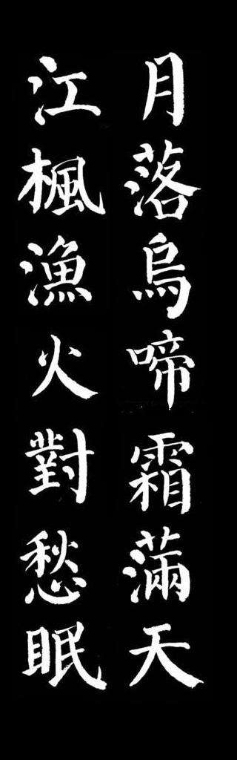
6．汉字书写与书法教育（4分）
（1）与在“书中韵，画中情——2014名家书画展”中，小玄在一幅颜
体书法作品前（见右图）驻足。他认为这幅作品中“天”字书写
点画丰厚饱满，结构阔大端正。这得益于“天”的两横在收笔时
都用了 笔（选“按”或“提”），撇捺运用 （选
“侧锋”或“中锋”）出笔，用笔劲利。(2分)

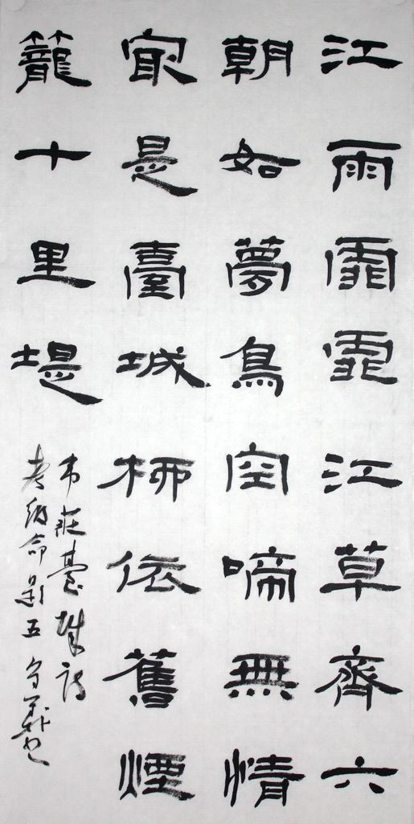
(2)根据要求，判断下面三幅书法作品属于哪种书体。
选择恰当的选项填涂在答题卡上。（2分）
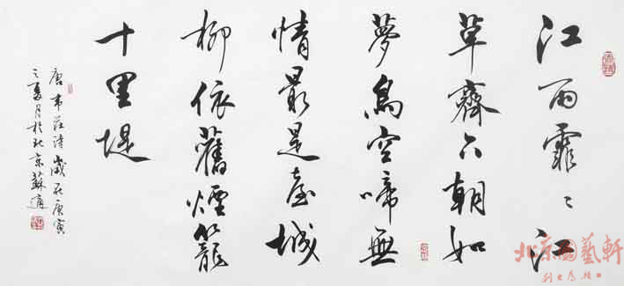
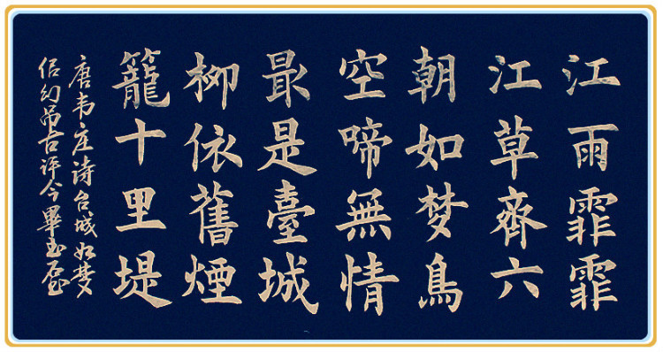

A B C
- 是隶书，字形扁方，左右分展；② 是行书，字体飘逸灵动。
7．语段中画线的三个句子都有语病，请把它们找出来，按要求完成问题。（3分）
文化与修养共存，智慧与幸福同在。在很大程度上，人类精神文明的成果是以书籍的形式保存的。①一个真正的读者就要通过读书来最大限度地享用这些成果的过程。②一个人能否成为真正的读者，关键在于他在青少年时期养成良好的读书习惯。③如果没有培养起对阅读从小的兴趣，就很难从阅读中体会到快乐与幸福。
（1）第①句修改为： 。
（2）第②句不合逻辑，修改意见是： 。
（3）第③句语序不当，将 调到 前。
8.名著阅读。（6分）
鲁迅散文集《朝花夕拾》中既有温馨的回忆，也有理性的批判。阅读下面的文字，完成（1）（2）小题。
（1）根据句子写出相应人物。（3分）
【甲】仁厚黑暗的地母呵，愿在你怀里永安她的魂灵！“她”是
【乙】在我所认为我师的之中，他是最使我感激，给我鼓励的一个。“他”是
【丙】这是一个高大身材，长头发，眼球白多黑少的人，看人总像在渺视。他 蹲在席子上，我发言大抵就反对…… “他”是
（2）下列表述与原著意思不相符的一项是（ ）（3分）
A．在《父亲的病》中，鲁迅回忆几位“名医”为父亲治病时的种种表现，并由此感叹：这是中国人的“命”，连名医也无从医治的。
B．《琐记》写到，衍太太看见“我们”吃冰，一定会笑着让“我们”多吃点；还让“我”拿母亲的首饰去变卖。鲁迅没有直接批判，但心中是嫌恶她的。
C．鲁迅在《无常》中说，在众多鬼神中最不愿意见到的是“活无常”，一见到就恐惧惊慌。文章借此批判生活中那些恶毒的知识分子。
D．在《二十四孝图》中，鲁迅重点剖析“老莱娱亲”和“郭巨埋儿”两件事，揭示了古书中所颂扬的孝道的虚伪和残忍。
9．古诗文填空（10分）
①皮之不存， 。
②为人谋而不忠乎？ ？传不习乎？（《论语·学而》）
③宫中府中，俱为一体， ，不宜异同。（诸葛亮《出师表》）
④孟子在《生于忧患，死于安乐》一文中揭示“国恒亡”的原因的句子是： ， 。
⑤ “愁”是中国古典文学中永远说不尽的话题。李清照因国破家亡感慨万千，那愁绪是“只恐双溪舴艋舟， ”；范仲淹在边塞牵动了悲壮愁肠：羌管悠悠霜满地，人不寐 ”。而陆游则将千古之愁化为驿路的梅花： “ ，更著风和雨。
⑥《红楼梦》中有诗云：“质本洁来还洁去，不叫污陷淖泥中。”《爱莲说》一文表意与之相近的文句是： ， 。
10．根据要求，回答后面问题。（6分）
与中华文明共存共荣的古老汉字，具有独特的形式和经久不息的生命力。但是，随着越来越多的人使用键盘书写，人们手写汉字的能力越来越退化，针对汉字手写危机，2013年，央视强势推出了《汉字听写大会》电视节目，河南卫视的《汉字英雄》也相继热播。汉字书写的问题也越来越受到人们的关注，一股“汉字热”在中国悄然兴起。
(1) 汉字不仅字形优美，还意蕴丰富。请仿照实例，说说“舒”字的意蕴。（2分）
示例：“值”，“人”站得“直”，身价才高：告诉人们为人要正直。
答：舒，
（2）你认为，人们手写汉字的能力越来越退化的原因，除了上述材料中的 外，还有 。（2分）
（3）学校准备组织一次汉字书写大赛，请你为这次大赛拟写一幅宣传标语，至少使用一种修辞手法，不少于10个字。（2分）
答：
二、现代文阅读（27分）
（一） 阅读下文，完成11-15题（13分）
空难“见证人”——黑匣子
①空难事故发生后，飞机往往解体，甚至被烈火烧毁。人们到现场救援的时候，总是会寻找一个东西，它的名字大家已经耳熟能详了，对了，这就是被誉为空难“见证人”的黑匣子。它可以给调查人员提供证据，帮助他们了解事故的真相。
②实际上，黑匣子并不是黑色的，而是色调较亮的“国际橘”。这种明亮显眼的颜色，以及记录仪外部的反射条带，使事故调查员在飞机失事后很快找到它。
③媒体很喜欢用“黑匣子”这个名称，但大多数专业人士不这样叫。航空专家通常把黑匣子叫作电子飞行数据记录仪。
④黑匣子由两个设备构成：飞行数据记录仪和舱声录音器。它们在任何一架商业飞机或喷气式飞机上都是必备的。黑匣子通常安装在飞机尾部，这样在飞机失事时，它们才更容易被保存下来。数据记录仪记录飞行速度、高度、垂直加速度和燃油流量等数据。舱声录音器记录驾驶舱内的各种声音，包括通话声、发动机声、爆炸声等。黑匣子记录的飞行数据、驾驶舱的各种声音能帮助人们分析事故原因。
⑤黑匣子是由澳大利亚人戴维·沃伦博士发明的。戴维·沃伦博士的父亲死于1934年的巴斯海峡飞机失事，当时戴维只有9岁。20世纪50年代初，沃伦博士萌生了一个念头：制作一个能记录飞行数据和驾驶室对话的装置，用于帮助分析人士了解飞机失事原因。他为墨尔本航空研究中心写了一篇名为《帮助飞机失事调查的设备》的备忘录，并于1956年发明了名为“ARL飞行记忆装置”的飞行记录仪。直到5年后，他的发明才得到广泛关注，该设备最终在英国和美国投产。
⑥黑匣子装有水下定位信标，一旦其感应器接触到水，就开始发射脉冲信号，每秒发射一次，共发射30天，然后会因电池电量耗尽而停止发射。一旦发生这种情况，就会给搜寻带来巨大困难。法航447航班失事坠入大西洋后，搜索人员花了两年时间才找到并打捞起黑匣子。
⑦黑匣子通常由钛或不锈钢包裹两层，而且能经受恶劣的环境条件。包含记忆板的关键部分可承受带有钢钉的227公斤的物体从3米的高度砸到它上面。研究人员尝试在1100摄氏度的火中摧毁它，把它放进有压力的盐水罐中或浸入航空燃料中，但黑匣子都安然无恙，所以黑匣子实际上是无法毁灭的。但黑匣子的功能并不像你的手机那样强大。马航MH370事件之后，专家表示，可能是时候为搜集航空数据的手段升级了。当前飞机上的数据记录仪不能与外界进行实时沟通，还没有从大型飞机上传输大量数据的能力。
（选自《读者》2014年第10期，有删改）
11.请根据第①—④段内容，概括说出什么是黑匣子。（3分）
答：

12.为方便飞机失事后查找黑匣子，人们在设计上采取了哪些措施？（3分）
答：

13.文章第⑤段讲述戴维·沃伦博士的故事，有何作用？（2分）
答：

14.说明文的特点之一是用语准确。请从下面两个句子中任选一句，做具体分析。（3分）
①它们在任何一架商业飞机或喷气式飞机上都是必备的。
②黑匣子通常由钛或不锈钢包裹两层，而且能经受恶劣的环境条件。
答： 我选第（ ）句，

15.下面对文章内容理解和分析正确的一项是（ ）（2分）
A.舱声录音器记录飞行速度、高度等数据，记录驾驶舱内的对话和其他各种声音，它能帮助人们对事故原因做出正确的分析。
B.飞行记录仪发明出来之后，立即引起了广泛关注，5年之后在英国和美国开始投产。
C.第⑦段采用了列数字、举例子的说明方法，来说明黑匣子的坚固。
D.马航MH370事件之后，各国都升级了搜集航空数据的手段。

(二) 阅读下文，完成16-20题。（14分）
良 心
①父亲因腹痛难忍进医院急诊，Ｂ超显示是急性阑尾炎，肠腔上还有一个直径４厘米的不明包块，医生怀疑这个包块是癌。“如果在阑尾手术中病人因其他病灶的影响而死在手术台上，本院不承担医疗责任。同意的话，请你们在手术单上签字。”
②“你们”是指大哥和我。医生的话让大哥的脸“刷”地变白，手术单在他手中“噗噗”地抖动。他把目光投向我，突然的灾难让他的脸上充满同舟共济的企盼。他问，二子，你看呢？
③“签就签呗！”我漠然地说。甚至我还打了一个哈欠，不耐烦地说：“昨晚我打了通宵麻将，太困了，想早点回家，手术时你就一个人待在这儿吧！”
④我想，既然没有大祸临头的感觉，何必要虚张声势地悲伤。大哥最终还是忍住了愤怒，在手术单上赌博一样谨慎地写下自己的名字。
⑤我的冷血是存心的，因为我对父亲有着深深的不满。父亲原来是一名工人，45岁那年他病退回家，让与我同班读书的大哥辍学“顶替”。大哥比我大一岁，我俩的成绩不相上下，都是班上的尖子生。可那时家里穷，父亲怕我俩都考上又都读不“终局”，于是决定让大哥回来“顶替”。
⑥就这样，我和大哥开始了不同的人生。大哥进厂不久，厂里更新了机器设备，他的工作只是坐在电脑监控室里按电钮，轻松自在，养得白白胖胖，并按部就班地娶了妻，生了子，节假日一家三口共用一辆摩托车，像一串幸福的糖葫芦在大街小巷兜风，活得好不滋润。而我这个世纪末的大学生却赶上不包分配，在一个又一个人才市场里兜售了两年，赔尽了笑脸，仍然没能把自己推销出去，个中辛酸，一言难尽。正是我们兄弟俩截然不同的生活境况让我开始憎恨父亲，他明知我自幼体弱多病，为什么不以保险起见让我“顶替”呢？既然父亲把他的爱以最实惠的方式给了大哥一个人，那么就让大哥一个人来承担养老送终的义务吧！我虽然冷血却不矫情，言为心声是我最大的优点。所以我说要回家睡觉。
⑦“请你们帮着把病人抬上手术床。”医生对我们说。我只好跟着大哥来到父亲的病房。病床上的父亲已被自己的汗水淋湿，扭曲的表情昭示着体内的疼痛正像风暴一样肆虐。生命在这一刻显得无比脆弱，大哥的眼睛终于坚持不住漾出红红的雾气，这份柔情有悖于他一贯的钢铁个性。父亲瞬间明白了自己的病情，他忽然想起什么来，吃力地叮嘱大哥：“假如我万一就这么走了，你只能给我立一根孝子棒（我们的风俗，一个儿子立一根），写上你的名字……”
⑧“为什么？”大哥吃惊地问。我也对父亲的“遗言”感到不满。到死还在偏心眼儿，这不是变相地骂我不孝，不认我这个儿子吗！
⑨“因为二子是我捡来的孩子，我得把这个权利留给他的亲生父母，万一他们以后有机会相认，我可不能昧了良心……”父亲说着又把眼光移到我脸上，“二子到现在还没找到工作，我实在不放心。谁会料到大学生就业这么难。那时让他多读书，我是想不能亏待了人家的孩子……二子啊，你别怨爸，爸就这点儿能耐。往后，让大哥多照顾着点儿——大明，记着我的话，对弟弟要多帮衬，啊。”父亲艰难地说完这些，汗水已几乎将他淹没。他疼爱的目光久久地停在我脸上，眼眶里溢出浑浊的泪珠。而他对我二十多年的疼爱却得不到回报，他要把写有我的名字的孝子棒给别人——为了良心。
⑩我的身世让我震惊。
⑾我的狭隘让我羞愧。
⑿我的灵魂被父亲的良心打了一记响亮的耳光！
⒀我没有离开医院，直至手术结束。医生告诉我们，“不明包块”原来是肠腔积液，真是虚惊一场。
⒁而我，也学着乌鸦反哺的姿势，给父亲喂饭。我的良心会背负如山的父爱，走过今生。
16.作者以“良心”为题有什么用意？（2分）
答：

17.分析选文第⑦段和第⑨段划线句中加点词语的表达效果。（4分，）
（1）我只好跟着大哥来到父亲的病房。
答：
（2）他疼爱的目光久久地停在我脸上，眼眶里溢出浑浊的泪珠。
答：
18.选文第⑤⑥段运用了哪种记叙顺序？请结合选文分析这两段的作用。（3分）
答：

19.你怎样理解第⑫段划线的句子？（2分）
我的灵魂被父亲的良心打了一记响亮的耳光！
答：

20.结合本文内容，简要分析作者是如何运用对比手法来突出主题的。（不少于50字）（3分）
答：

三、古诗文阅读（19分）
（一）阅读【甲】【乙】两篇文章，完成21-24题。（14分）
【甲】一箪食，一豆羹，得之则生，弗得则死。乎尔而与之，行道之人弗受；蹴尔而与之，乞人不屑也。万钟则辨礼仪而受之，万钟于我何加焉！为宫室之美，妻妾之奉，所识穷乏者得我与？向为身死而不受，今为宫室之美为之；向为身死而不受，今为妻妾之奉而为之；向为身死而不受，今为所识穷乏者得我而为之；是亦不可以已乎？此之谓失其本心。
（选自《孟子》）
【乙】孔子谓颜回^{①}曰：“回，来！家贫居卑，胡不仕^{②}乎？” 颜回对曰：“不愿仕。回有郭外之田五十亩，足以給粥；郭内之田十亩，足以为丝麻；鼓琴足以自娱；所学夫子之道者足以自乐也。回不愿仕。”孔子愀然变容，曰：“善哉，回之意！丘闻之：“知足者，不以利自累也；审自得者，失之而不惧；行修于内者，无为而不怍。”丘诵之久矣，今于回而后见之，是丘之得也。” （选自《庄子》）
【注释】①颜回：孔子的学生。 ②仕：做官
21.解释下列加点字（4分）
（1）向为身死而不受（ ） （2）是亦不可以已乎 （ ）
（3）胡不仕乎 （ ） （4）孔子愀然不容 （ ）
22.找出与乙文“失之而不惧”中“之”的用法相同的一项（ ）（2分）
A.行道之人弗受 B.辍耕之垄上
C.学而时习之 D.宋何罪之有
23.翻译下列句子。（4分）

（1）所识穷乏者得我与？
译文:
（2）善哉，回之意！
译文:
24.回答下列问题。（4分）
（1）甲文多处运用对比论证的方法，请举出其中一例。（2分）[
答:
（2）甲乙两文都强调做人要有所坚守，请谈谈两文分别要坚守什么。（2分）
答:
（二）阅读下面这首诗，完成25-26题。（5分）
题破山寺后禅院
常 建
清晨入古寺，初日明高林。 曲径通幽处，禅房花木深。
山光悦鸟性，潭影空人心。 万籁此俱寂，但余钟磬音。
25.诗的颔联、颈联写出了环境 、 的特点，“空人心”的意思是指禅院的景色使人内心 。（3分）
26.诗的尾联动静关系处理得很巧妙，请结合诗句分析。（2分）
答：
四、写作（60分）
27. 请从以下两题中任选一题按要求作文。
【题一】阅读下面材料，按要求作文。
2013年5月12日，中央人民广播电台、中国广播网等国内多家媒体报道：过去20年里，北京大学保安队先后有500多名保安边工作边学习，获得大学或者硕士研究生学历。在众多报道中，都特别提到北大保安队副大队长——汝阳青年农民张国强先后取得大专、本科、企业法律顾问执业资格证等多项学历、资质证书的传奇故事。因为基础低，张国强最初选择了没有门槛限制的自学考试。保安工作很忙，八小时的工作以后还要备勤，经常是第二天考试，前一天晚上还要巡逻。求学之路，他比常人付出了更多。基本上靠中午12点到下午1、2点的午休时间看书，另外就是晚上八九点以后，十二点以前没有睡过觉。
每一个人都是平凡的，而要铸就不平凡的人生，让平凡的生命活出精彩，需要很多很多……请结合以上材料和你的人生经历、人生感悟，以“人生需要 ”为题，写一篇作文。
【题二】请以“你真的很重要”为题作文。
提示：“你”可以是人，可以是事，也可以是物……请联系现实社会，结合自己的生活经历和成长体验，认真审题，准确立意，精心选材。
写作要求：
（1）若写题目一，请把标题补充完整再写作文。
（2）除诗歌、戏剧外，文体不限， 600字以上。
（3）选材典型，内容健康，观点鲜明，情感真挚，富有创意
（4）书写规范、美观、整洁者，可加3-5分，否则酌情扣3-5分。
（5）文中不得透露自己姓名、班级等真实信息。

民乐三中2014~2015学年初三第四次阶段考试 座次号：
语文答题卡

一、积累与运用（44分）
1—5题每题3分共15分
题号 | 1 | 2 | 3 | 4 | 5
答案
6.（4分）（1） (2)① ②
7.（1）第①句修改为： 。
（2）第②句不合逻辑，修改意见是： 。
（3）第③句语序不当，将 调到 前。(共3分)
8.（1)【甲】 【乙】 【丙】 （每空1分）
(2) (3分)
9.古诗文默写（每空1分，共10分）
① ② ③___________________ ④_______________________ _________________________
⑤_______________________ ________________________ ______________________
⑥_______________________ ________________________
10.（每小题2分，共6分）
（1）

（2）
（3）
二、现代文阅读（27分）
（一） 阅读下文，完成11-15题（13分）
11..（3分）

12.（3分）

13.（ 2分）

14.（3分）我选第（ ）句，

15.（2分）（ ）
(二) 阅读下文，完成16-20题。（14分）
16..（2分）

17.
（1）（2分）

（2）（2分）

18.（3分）

19..（2分）

20.（3分）

三、古诗文阅读（19分）
（一）阅读【甲】【乙】两篇文章，完成21-24题。（14分）
21.（4分） （1） （2）
（3） （4）
22.(2分）（ ）
23.
（1）（2分）
（2）（2分）
24.
（1）（2分）
（2）（2分）

（二）阅读下面这首诗，完成25-26题。（5分）
25.（3分）诗的颔联、颈联写出了环境 、 的特点，“空人心”的意思是指禅院的景色使人内心 。
26.（2分）

作文题目：

痕迹

400字

[来源:学.科.网]

550字

800字

民乐三中2014~2015学年初三第四次阶段考试语文试题参考答案
一、积累与运用（44分）
1.C 2.D 3．D 4．B 5 D 6. (4分)（1） 按、中锋；(2)C 、 A
7①一个真正的读者就要通过读书来最大限度地享用这些成果
②在“养成”前添加“能否”；或将“能否”删去。
③把“从小”调到“培养”前。（每处1分）（3分）
8. (6分)（1)【甲】阿长(长妈妈）【乙】藤野先生(藤野严九郎）【丙】范爱农 (2)C
9．（10分）①毛将焉附 ②与朋友交而不信乎③陟罚臧否 ④入则无法家拂士，出则无敌国外患（者） ⑤载不动许多愁 将军白发征夫泪 已是黄昏独自愁⑥出淤泥而不染，濯清涟而不妖
10．（共6分）（1）舒：“舍”得给“予”，得到的是愉快；告诉人们懂得舍弃和给予，才能过得舒服。（2）示例：第一空：越来越多的人使用键盘书写 第二空：对汉字缺少敬畏之心（“汉字书写的基本功训练不够”或“对汉字的内涵认识不足”等）（3）示例：书写汉字魅力，传播民族文化 。
二、现代文阅读（27分）
（一）阅读11-15题（13分）
11.（3分）黑匣子就是安装在飞机尾部，颜色为色调较亮的“国际橘”，记录飞行速度、高度、垂直加速度和燃油流量等数据和驾驶舱内通话声、发动机声、爆炸声等的各种声音，便于飞机失事时便于帮助人们分析事故原因的电子飞行数据记录仪。
12.（3分）外部有反射条带，颜色明亮显眼；装有水下定位信标，一旦触水，就开始发射每秒一次能持续30天的脉冲信号；外部由钛或不锈钢包裹两层，能经受恶劣的环境条件。
13.（2分）讲述戴维·沃伦博士的故事，用举例子方式，生动形象地说明了黑匣子发明的原因；同时增强文章的生动性，吸引读者兴趣。
14.（3分）第①句中，“商业飞机或喷气式飞机”“任何”一词，起限制作用，说明在“商业飞机或喷气式飞机”上，它无一例外都是必备品，不可缺少。“任何”体现了说明文语言的准确性。
第②句“通常”一词，也起限制作用，说明大多数情况下，黑匣子由钛或不锈钢包裹，但不排除特别情况，在特别情况下，黑匣子可能也用其他材料包裹。“通常”体现了说明文语言的准确性。
15.（2分）C
（二）阅读16-20题（14分）
16. （2分）“良心”是厚道、朴实的父亲做事的宗旨，为了良心，父亲把上学的机会给了别人的孩子，把立孝子棒的机会留给了别人，无视养育多年的孩子对自己的憎恨和不满，把无限的愧疚和自责留给了自己。作者以“良心”为题，突出了父亲朴实而高大的形象（1分）。同时，父亲的良心也唤醒了“我”的良心和良知，凸显了文章的主题（1分）。
17.（4分）（1）“只好”是只能够、不得不的意思（1分），写出了“我”当时的不情愿，表现我对父亲的不满（1分）。 （2）“久久地”是持续时间长的意思（1分），写出父亲对“我”的疼爱、惦念和对自己不能给儿子美好人生的愧疚之情（1分）18．（3分）运用插叙（1分），交代了“我”冷血和憎恨父亲的原因，与下文父亲手术前的话相照应，更突出父亲的崇高形象（或更突出了父爱的崇高）（2分）。
19.（2分）运用比喻的修辞手法（1分），形象生动地写出了父亲一席话让“我”的灵魂受到强烈的震撼，使“我”震惊、自责、愧疚（1分）。
20．（3分）示例1：当年父亲让大哥辍学上班，体现出对我的偏爱；我却因为没找到工作，对父亲心生憎恨。父亲在生死之际，对我依然“不放心”；我却冷血到“要回家睡觉”。形成鲜明对比，表现了父亲的博爱与善良，我的狭隘和冷漠，呼唤了良心的回归，突出了作品主题。
示例2：我对父亲当年的做法感到不满，工作无着落，憎恨父亲；签字时，漠然、不耐烦。得知真相后，我震惊、羞愧、感激，一直守候并照顾父亲。父亲的博大与我的狭隘、自私形成对比，揭示了小说主题：做一个读懂如山父爱的有良心的人。
三、古诗文阅读（19分）
（一）21.（4分）（1）以往 ，先前（2）停止，放弃（3）为什么（4）……的样子 22.（2分）C
23.（4分）（1） 所认识的贫穷的人感激我吗？（2）颜回的志趣很好呀！（注意倒装句的翻译，没有翻译出倒装句式，但表述正确和1分，“意”翻译成志向、观点、意见、想法、心意等相近的词皆可。）
24.（4分） （1）（2分）（举出一例即可得2分。用原文的句子或者概括原文都可以）参考点：①乡为身死而不受，今为宫室之美为之；②乡为身死而不受，今为妻妾之奉而为之；③乡为身死而不受，今为所识穷乏者得我而为之；④不食嗟来之食与不辨礼义而受万钟对比。 （2）（2分）甲文强调做人要坚守礼义，有羞恶之心，不为名利（高官厚禄）所动，乙文强调做人要坚守自己的志趣，不因贫穷而改变。
（二）25.（3分 ）宁静，幽美（突出“静”和“美”之意即可），杂念顿消（纯净、安然，意思对即可）
26.（2分）“静”是指“万籁俱寂”，“动”是指“钟磬音”，用钟磬音的悠扬不绝衬托环境的幽静，运用了以动衬静的手法。（意思对即可）
四、作文（60分） 略

